|  |  |
| --- | --- |
| ICS | 03.080 |
| CCS | A12 |

|  |
| --- |
| 3413 |

宿州市地方标准

DB 3413/T XXXX—XXXX

产业园区"464"服务高质量发展行动工作站建设及服务规范

点击此处添加标准名称的英文译名

XXXX - XX - XX发布

XXXX - XX - XX实施

宿州市市场监督管理局  发布

目次

前言 II

1 范围 1

2 规范性引用文件 1

3 术语和定义 1

4 建设要求 1

4.1 选址要求 1

4.2 工作场所 1

4.3 设施设备 2

4.4 人员配备 2

4.5 制度建设 2

5 服务要求 2

5.1 服务项目 2

5.1.1 教育和培训服务 2

5.1.2 体检诊断服务 3

5.1.3 质量管理服务 3

5.1.4 标准化服务 3

5.1.5 计量服务 3

5.1.6 产品检验检测服务 3

5.1.7 特种设备服务 4

5.1.8 认证认可服务 4

5.1.9 知识产权服务 4

5.1.10 市场准入服务 4

5.1.11 其他服务 4

5.2 服务流程 4

5.2.1 需求收集 4

5.2.2 服务对接 4

5.2.3 服务跟进 4

5.2.4 服务评价 5

6 服务质量监督 5

7 档案管理 5

1. 前言

本文件按照GB/T 1.1—2020《标准化工作导则 第1部分：标准化文件的结构和起草规则》的规定起草。

请注意本文件的某些内容可能涉及专利。本文件的发布机构不承担识别专利的责任。

本文件由宿州市市场监督管理局宿马现代产业园区分局提出。

本文件由宿州市市场监督管理局归口。

本文件起草单位：宿州市市场监督管理局宿马现代产业园区分局、宿州市市场监督管理局、宿州逸流管理技术有限公司。

本文件主要起草人：高杨、孙月君、王昆明、李永前、孙奇、刘威、周志举、从淼、胡云霞。

产业园区"464"服务高质量发展行动工作站建设及服务规范

* 1. 范围

本文件规定了产业园区服务高质量发展行动工作站建设及服务的术语和定义、建设要求、服务要求、服务质量管理和档案管理。

本文件适用于产业园区"464"服务高质量发展行动工作站建设及服务。

* 1. 规范性引用文件

下列文件中的内容通过文中的规范性引用而构成本文件必不可少的条款。其中，注日期的引用文件，仅该日期对应的版本适用于本文件；不注日期的引用文件，其最新版本（包括所有的修改单）适用于本文件。

GB/T 10001.1 公共信息图形符号 第1部分:通用符号

GB/T 10001.9 标志用公共信息图形符号第 9 部分:无障碍设施符号

GB/T 18883 室内空气质量标准

GB/T 19012 质量管理 顾客满意 组织投诉处理指南

GB/T 19013 质量管理 顾客满意 组织外部争议解决指南

* 1. 术语和定义

下列术语和定义适用于本文件。

“464”服务高质量发展行动工作站 “464” service quality development workstation

由产业园区市场监管行政主管部门本级或授权的企事业单位设立，经综合评估并向社会公示后，按照“面向双招双引、面向产业、面向园区、面向企业”的理念，按照“全程代办”、“一网通办”、“宿事速办”、“定期督办”的要求为周边企业提供质量教育培训、质量管理、市场准入、标准化、计量、产品检验检测、特种设备、认证认可、知识产权等“464”服务高质量发展行动的基层组织。以下简称“工作站”。

* 1. 建设要求
     1. 选址要求

工作站选址园区统筹布局，原则上应选择企业较集中、质量服务需求较多、企业积极性较高、配套条件较好的企业或者区域。可选择建于链长企业、产业孵化器以及宿马现代产业园区行政服务中心等。

工作站选址应满足环境保护和消防安全的要求。

工作站的建筑面积和房屋结构应符合工作需求。

* + 1. 工作场所

应设立固定的工作场所,有明确的服务受理窗口。

应在工作场所醒目位置公示服务内容、服务流程、服务电话、监督投诉电话等。

应在主体建筑外或工作场所醒目位置设立统一明显的标识。

工作场所内空气质量应符合GB/T 18883的规定。

各类标识、标牌中的公共信息图形符号应符合GB/T 10001.1、GB/T 10001.9的规定

消防通道、安全出口应符合紧急疏散要求并保持畅通。

* + 1. 设施设备

配备能够满足基本工作需求的办公设备，如连接网络的电脑、打印机、复印机等办公设备。

宜设置无障碍通道及相关设施，配备座椅、饮水机及垃圾箱等便民服务设施。

宜配备监控设备、电子屏幕和电子触摸屏等设施。

应配备符合消防安全规定的消防器材、应急照明灯和标志，并加强对消防安全的日常监督管理。

各类设施设备应定期检查和维护，保障设施设备的正常使用。

* + 1. 人员配备

工作站应配备具有一定的质量工作相关专业背景、工作经验，熟悉相关法律法规及工作流程的工作人员，工作人员上岗前应经过相关专业知识培训。

工作站应设立站长，对工作站的质量工作全面负责，负责工作站日常质量服务工作。

* + 1. 制度建设

工作站应开展制度建设，各项制度均应具有针对性和可操作性，基本制度建设内容包括但不限于：

a）岗位职责；(见附录A)

b）服务过程管理；(流程图见附录B)

c）记录及档案管理；

d）设备及安全管理；

e）服务投诉及反馈处理；

f）突发性事件应急处理预案；

g）服务质量监督考核管理；

h) 工作人员服务准则（见附录C）。

* 1. 服务要求
     1. 服务项目
        1. 教育和培训服务

开展市场监管方面法律法规的宣传、培训，组织企业开展政策解读交流。

开展世界标准日（10.14）、世界计量日（5.20）、世界认可日（6.9）、全国质量月（9月）、中国品牌日（5.10）、知识产权宣传周（4.20-26）、绿色产品认证与标识宣传周（9.27）等质量意识、质量文化宣传培训教育活动。

开展产品标准研制、管理规范等方面的培训。

开展计量管理，计量检定、校准等方面的培训。

开展产品检验检测的培训工作。

开展和特种设备从业人员培训，指导考生参加特种设备作业人员考试。

开展知识产权相关知识培训。

开展认证认可相关知识培训。

开展标准总监、首席质量官的培训。

* + - 1. 体检诊断服务

开展企业质量提升活动、质量提升“行政+专家”体检诊断服务、质量攻关、质量对比提高活动。

开展专业技术攻关服务，破解“卡脖子”技术难题。开展高端装备领域的研发设计服务。

开展关键共性技术研究，产业化应用研究服务。

组建技术团队，为企业提供产品生产过程中质量问题的原因分析及解决方案。

* + - 1. 质量管理服务

开展全面质量管理、卓越绩效管理、现场管理模式导入咨询、QC小组等质量活动。

开展质量管理咨询等相关活动。

开展质量标杆企业培育、企业质量信用等级评定等宣传指导活动。

组织质量标杆企业宣讲先进质量管理经验，组织相关企业到先进质量管理经验单位参观学习等质量意识提升活动。

开展品牌咨询等品牌建设活动，积极推介企业申报各类质量奖项。

开展产品质量召回咨询服务。

* + - 1. 标准化服务

开展国际、国家、行业、地方、团体标准的信息查询及各类执行标准有效性查询，地方标准和团体标准的立项查新，及采用国际标准查询信息服务。

开展企业在企业标准信息公共服务平台、全国团体标准信息平台的标准公示服务。

开展企业在研发、生产、管理过程中执行相应标准的指导服务。

开展国际、国家、行业、地方、团体标准的立项申报及标准制定方面的服务。

开展行业、企业标准体系建设指导服务。

开展标准化试点示范项目立项申报服务。

开展标准奖励政策申报服务。

* + - 1. 计量服务

协助企业建立健全计量管理制度，建立计量器具管理台账，分类管理强制检定与非强制检定计量器具。

协助企业依据计量器具溯源要求，开辟绿色快捷通道，联系计量检定、校准机构提供计量检定、校准服务。

为企业建立计量标准、开展量值传递，提供咨询服务和技术指导。

为企业建立计量测量体系提供咨询服务和技术指导。

* + - 1. 产品检验检测服务

搭建产品检测公共服务平台，共享检测设备，为企业提供产品质量检测服务。

协助企业在研发、生产过程中开展产品检验检测工作。

参与企业质量改进工作，对产品存在的质量问题以及工艺改进等提供检验服务。

根据需要协助企业开展查询有资质的产品质量检验检测机构、联系送检事宜、运送样品、领取检验检测报告、发放检验检测报告等服务。

* + - 1. 特种设备服务

依据特种设备安全监督检验和定期检验要求，协助企业联系特种设备检验机构提供特种设备检验检测服务。

开展特种设备申报注册登记、联系报检、现场检验、领取检验报告、发放检验报告等服务。

协助企业联系特种设备行政机关办理报考服务，联系特种设备考试机构开展特种设备作业人员考试工作。

* + - 1. 认证认可服务

开展强制性产品认证、自愿性认证活动等相关法律法规的咨询服务。

开展具有相应资质的认证机构及其认证范围查询服务。

提供获得资质认定的检验检测机构名录查询服务。

* + - 1. 知识产权服务

开展商标相关业务咨询服务。

开展专利相关业务咨询服务。

开展知识产权维权业务咨询服务。

开展知识产权质押融资咨询服务。

* + - 1. 市场准入服务

指导协助企业办理市场主体设立登记、变更、注销登记等工作。

指导协助企业办理股权变更、质押登记等工作。

指导协助企业办理企业档案查询等工作。

指导协助企业开展年报工作。

* + - 1. 其他服务
    1. 服务流程
       1. 需求收集

工作站应定期开展企业巡访，宣传质量服务项目，主动收集企业质量服务需求。

工作站在日常服务企业过程中,可主动收集企业服务需求。

企业可通过电话、电子邮箱、即时通讯软件等渠道向工作站提出服务需求.

工作站应指导或协助企业填写《464质量服务需求表》(见附录D)。

* + - 1. 服务对接

工作站将收集的企业服务需求进行评估，如能自主实施服务的，则与企业预约服务时间，并及时开展服务；

如不能自主实施服务的，则及时联系提供此项服务的相应机构，并指导企业与相应机构就服务项目、服务时间、服务周期等服务信息进行协商，并做好相应的服务记录。

* + - 1. 服务跟进

工作站应主动与服务机构和企业保持联系，在服务过程中做好解释、协调等服务跟进工作，并做好服务记录。

在服务周期内出现的问题，工作站应向服务机构、企业深入了解问题出现的原因，及时反馈给双方。

* + - 1. 服务评价

在服务结束后，工作站应请企业对服务过程满意度进行评价，收集企业意见和建议。

* 1. 服务质量监督

工作站应在显著位置设立意见箱，公开监督电话、监督微信等投诉方式，主动接受社会监督，对社会各界提出的意见和建议应做好记录，对合理的意见和建议及时提出改进计划、按期整改，及时公布改进方式与结果，并将有关信息归档备查。

对每项服务过程应填写《服务记录表》，《服务记录表》包含服务意见和满意度评价（见附录E)。

工作站站长对重要的服务项目及时进行监督评价，及时进行服务成效的总结。

工作站站长对内部工作质量进行监督，对服务人员进行定期的考核。

因服务产生的企业投诉及相关纠纷，可参照GB/T 19012、GB/T 19013的相关要求处理。

* 1. 档案管理

工作站应建立企业基本信息、服务记录等企业质量档案。

工作站应做好服务的实时记录工作,记录内容完整、真实和准确。

工作站应对服务过程中获取的企业信息予以保密，未经授权，不应它用。

各类资料应按一定顺序编号，统一归档保存和使用。

附录A  
（资料性）  
“464”服务高质量发展行动工作站岗位职责

一、站长岗位职责

1. 在宿州市市场监督管理局宿马现代产业园区分局指导下负责工作站全面工作。

2. 建立完善工作站工作制度，工作流程、突发性事件应急处理预案，并严格执行。

3. 负责工作站工作人员人日常考核。

4. 对重要的服务项目及时进行监督评价，及时进行服务成效的总结。

5. 对内部工作质量进行监督，对服务的文明性、及时性、正确率等进行定期的考核。

6. 负责处理对工作站的投诉，反馈结果。

7. 负责定期向宿州市市场监督管理局宿马现代产业园区分局报告工作开展情况。突发性事件，随时报告。

8.完成宿州市市场监督管理局宿马现代产业园区分局交办的其他工作。

二、工作人员岗位职责

1. 负责服务企业的定期走访，质量服务诉求的受理、办理、转办、跟踪、评价。

2. 严格执行工作站工作制度，工作流程、突发性事件应急处理预案。

3. 负责定期向宿州市市场监督管理局宿马现代产业园区分局站长报告工作开展情况。突发性事件，随时报告。

4. 负责通知企业人员参加省市园区组织的培训。

5. 负责组织企业人员参加观摩。

6. 负责处理对工作站的投诉。

7. 完成站长交办的其他工作。

附录B  
（资料性）  
“464”服务高质量发展行动工作站工作流程图

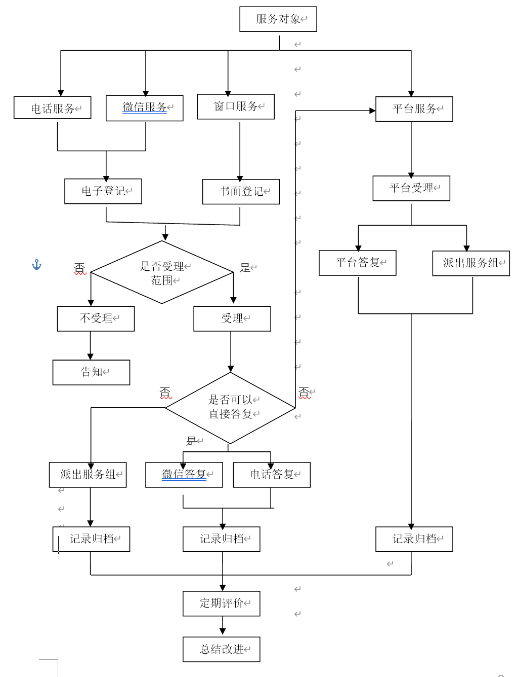

附录C  
（资料性）  
“464”服务高质量发展行动工作站工作人员服务准则

“464”服务高质量发展行动工作站工作人员服务准则

一、文明服务。服务场所规范、设施便利；工作人员挂牌服务，语言文明，态度热情；尊重隐私，保守秘密，诚实守信。

二、公平服务。对所有服务对象一律平等对待，公平服务，不歧视。

三、优先服务。对于时间紧急的对象应提供优先服务和重点帮助。

四、高效服务。运用现代化技术手段，提供全面、快捷、准确的服务；主动简化办事程序。

五、灵活服务。服务方式多样化，满足不同服务对象的服务需求；在共同协商的基础上建立服务内容和服务约定。

六、公开服务。公开服务项目、服务内容、政策规定和审批程序，设立监督电话，接收监督。

七、政策解释准确，宣传到位，落实到位。

附录D  
（资料性）  
“464”服务高质量发展行动需求表

**表D.1** **“464”服务高质量发展行动需求表**

编号: 填表日期:

|  |  |  |  |  |  |  |  |  |  |  |  |  |  |  |  |  |  |  |  |
| --- | --- | --- | --- | --- | --- | --- | --- | --- | --- | --- | --- | --- | --- | --- | --- | --- | --- | --- | --- |
| **一、企业基本情况** | | | | | | | | | | | | | | | | | | | |
| 企业名称 | | |  | | | | | | | | 企业法定代表人 | | | | |  | | | |
| 统一社会信用代码 | | |  | | | | | | | | 联系人 | | | | |  | | | |
| 电子邮箱 | | |  | | | | | | | | 电话 | | | | |  | | | |
| 企业地址 | | |  | | | | | | | |  | | | | |  | | | |
| **二、质量教育和培训服务** | | | | | | | | | | | | | | | | | | | |
| 口质量培训 口标准培训 口计量培训 口检验检测培训  口特种设备培训 口知识产权培训 口市场准入培训 口其他  备注： | | | | | | | | | | | | | | | | | | | |
| **三、质量管理服务** | | | | | | | | | | | | | | | | | | | |
| 口质量体检诊断 口5S 现场管理咨询 口QC小组 口质量标杆企业申报、质量信用等级评定咨询口质量管理咨询 口产品质量召回 口品牌建设咨询 口质量奖项申报咨询 口其他  备注： | | | | | | | | | | | | | | | | | | | |
| **四、标准化服务** | | | | | | | | | | | | | | | | | | | |
| 1、企业产品执行标准情况 | | | | | | | | | | | | | | | | | | | |
| 序号 | 产品名称 | | | 执行标准名称 | | | | | | 执行标准编号 | | | | 采标情况 | | | | 是否公示 | |
| 1 |  | | |  | | | | | |  | | | |  | | | |  | |
| 2 |  | | |  | | | | | |  | | | |  | | | |  | |
| 3 |  | | |  | | | | | |  | | | |  | | | |  | |
| 2、企业标准化需求情况 | | | | | | | | | | | | | | | | | | | |
| 口标准查询 口标准奖励政策申报 口采用国际标准咨询 口标准化良好行为申报口标准制修订服务  口企业执行标准（团体标准）公示 口企业执行标准指导 口标准化试点示范项目创建服务 口其他  备注： | | | | | | | | | | | | | | | | | | | |
| **五、计量服务** | | | | | | | | | | | | | | | | | | | |
| 1、企业计量器具情况（可另附页） | | | | | | | | | | | | | | | | | | | |
| 序号 | 计量器  具名称 | 测量  范围 | | | 准确度  等级 | | | 出厂  编号 | 器具  用途 | | | 溯源方式 | 上次溯源机构名称及日期 | | | | | | 有效期至 |
| 1 |  |  | | |  | | |  |  | | |  |  | | | | | |  |
| 2 |  |  | | |  | | |  |  | | |  |  | | | | | |  |
| 3 |  |  | | |  | | |  |  | | |  |  | | | | | |  |
| 2、企业计量需求情况 | | | | | | | | | | | | | | | | | | | |
| 口建立健全计量管理制度 口计器具台账建立 口分类管理强检与非强检计量器具  口计量器具溯源途径 口计量检定、校准 口建立计量标准 口开展量值传递 口其他  备注： | | | | | | | | | | | | | | | | | | | |
| **六、产品检验检测服务** | | | | | | | | | | | | | | | | | | | |
| 1、产品信息（可另附页） | | | | | | | | | | | | | | | | | | | |
| 序号 | 产品名称 | | | | | 执行标准 | | | | | | | | | | | 备注 | | |
| 1 |  | | | | |  | | | | | | | | | | |  | | |
| 2 |  | | | | |  | | | | | | | | | | |  | | |
| 3 |  | | | | |  | | | | | | | | | | |  | | |
| 4 |  | | | | |  | | | | | | | | | | |  | | |
| 2、企业产品检验检测需求情况 | | | | | | | | | | | | | | | | | | | |
| 口产品检验检测 口技术指导 口产品质量检验检测机构查询 口其他  备注： | | | | | | | | | | | | | | | | | | | |
| **七、特种设备服务** | | | | | | | | | | | | | | | | | | | |
| 1、企业特种设备情况（可另附页） | | | | | | | | | | | | | | | | | | | |
| 序号 | 特种设备类别 | | | 设备数量 | | | 有效期至 | | | | | | | | 备注 | | | | |
| 1 |  | | |  | | |  | | | | | | | |  | | | | |
| 2 |  | | |  | | |  | | | | | | | |  | | | | |
| 3 |  | | |  | | |  | | | | | | | |  | | | | |
| 2、企业特种设备服务需求情况 | | | | | | | | | | | | | | | | | | | |
| 口产品监督检验 口定期检验 口安装、改造和重大修理监督检验  口使用登记 口作业人员资格许可 口安全和节能管理制度、操作规程、应急预案建立  口隐患排查 口电梯维保单位备案 口锅炉能效检验 口其他  备注： | | | | | | | | | | | | | | | | | | | |
| **八、认证认可服务** | | | | | | | | | | | | | | | | | | | |
| 口强制性产品认证咨询 口自愿性产品认证咨询 口认证机构及其认证范围查询  口认证奖励政策申报 口获得资质认定证书的检验检测机构名录 口其他  备注： | | | | | | | | | | | | | | | | | | | |
| **九、知识产权服务** | | | | | | | | | | | | | | | | | | | |
| 口商标注册咨询服务 口专利申请咨询服务 口地理标志产品、商标咨询服务  口知识产权维权服务 口知识产权奖励政策申报 口知识产权优势企业创建服务  口专利金奖申报服务 口知识产权贯标企业申报服务 口其他  备注： | | | | | | | | | | | | | | | | | | | |
| **十、市场准入服务** | | | | | | | | | | | | | | | | | | | |
| 口市场主体设立变更注销服务 口企业档案查询服务 口股权变更、质押登记服务 口其他  备注： | | | | | | | | | | | | | | | | | | | |
| **十一、其他服务** | | | | | | | | | | | | | | | | | | | |
|  | | | | | | | | | | | | | | | | | | | |
| **十二、意见和建议**  企业负责人（委托人）:  年 月 日 | | | | | | | | | | | | | | | | | | | |

附录E  
（资料性）  
“464”服务高质量发展行动记录表

**表E.1 “464”服务高质量发展行动记录表**

|  |  |  |  |  |  |
| --- | --- | --- | --- | --- | --- |
| 企业名称 |  | | | | |
| 联系人 |  | 联系电话 |  | | |
| 请求发起时间 |  | 质量工作站人员 |  | 接收要求时间 |  |
| 收到答复时间 |  | 现场处理时间 |  | 服务结束时间 |  |
| 企业申请服务内容 | | 服务类别：  口质量教育培训服务 口质量管理服务 口标准化服务  口计量服务 口产品检验检测服务 口特种设备服务  口认证认可服务 口知识产权服务 口市场准入服务  口其他服务  具体要求： | | | |
| 质量服务机构 | |  | | | |
| 技术服务人员 | |  | | | |
| 技术服务项目及预计技术服务时间 | |  | | | |
| 技术服务解决过程 | |  | | | |
| 服务满意度评价  尊敬的企业：  1.您对本次工作站的服务的满意程度 ☆☆☆☆☆  2.您对本次工作站的及时性的满意程度 ☆☆☆☆☆  3.您对本次工作站的专业性的满意程度 ☆☆☆☆☆  4.您对本次工作站的文明性的满意程度 ☆☆☆☆☆  5.您的问题是否得到了解决 口是 口否  6.您对本次服务的技术人员的专业性的满意程度 ☆合☆☆☆  7.您对本次服务的技术人员的及时性的满意程度 ☆☆☆☆☆  8.您对本次服务的技术人员的文明性的满意程度 ☆☆☆☆☆  9.您对本次服务的技术设施的满意程度 ☆☆☆☆☆  10.您对本次服务总体评价： 口非常满意 口满意 口一般 口不满意  您的意见或建议:  企业负责人（委托人）: 日期：  （签字或章章） | | | | | |

